**Урок 19. Тема: Что такое база данных**

1. Необходимо создать общую таблицу с заказами для интернет - магазина под названием “orders” она должна включать в себя три поля:

clientID

productID

materialID

данную таблицу нужно связать с таблицей клиентов “clients” которую также нужно создать, внутри данной таблицы в отдельных полях должны храниться ФИО клиентов, номер телефона, далее создаем и подключаем таблицу продуктов “products” содержащую поле ID и название продукта, и последней таблицей которую потребуется создать и подключить будет содержать название материала, назовем ее “material”, она включать в себя поле ID и поле с

названием материала.

Обратите внимание на то, что поле ID это всегда тип данных int, остальные поля с типом данных var char, длину символов можете установить 256, в конечном итоге, структура базы данных в инструменте “дизайнер” от phpMyAdmin будет иметь подобный вид:

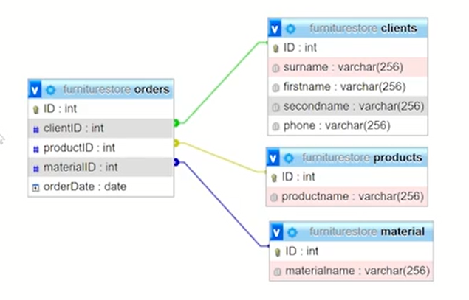Создаю БД:

**CREATE DATABASE `WebStoreDB`;**

Создаю таблицы:

**CREATE** **TABLE** `clients` (

`id` **int** **NOT** **NULL** **AUTO_INCREMENT**,

`surname` **varchar**(256) **NOT** **NULL**,

`firstname` **varchar**(256) **NOT** **NULL**,

`secondname` **varchar**(256) **DEFAULT** **NULL**,

`phone` **varchar**(256) **NOT** **NULL**,

**PRIMARY** **KEY** (`id`)

**) ENGINE=InnoDB DEFAULT CHARSET=utf8mb4 COLLATE=utf8mb4_0900_ai_ci;**

**CREATE** **TABLE** `material` (

`id` **int** **NOT** **NULL** **AUTO_INCREMENT**,

`materialname` **varchar**(256) **NOT** **NULL**,

**PRIMARY** **KEY** (`id`)

**) ENGINE=InnoDB DEFAULT CHARSET=utf8mb4 COLLATE=utf8mb4_0900_ai_ci;**

**CREATE** **TABLE** `products` (

`id` **int** **NOT** **NULL** **AUTO_INCREMENT**,

`productname` **varchar**(256) **NOT** **NULL**,

**PRIMARY** **KEY** (`id`)

**) ENGINE=InnoDB DEFAULT CHARSET=utf8mb4 COLLATE=utf8mb4_0900_ai_ci;**

**CREATE** **TABLE** `orders` (

`id` **int** **NOT** **NULL** **AUTO_INCREMENT**,

`clientID` **int** **DEFAULT** **NULL**,

`productID` **int** **DEFAULT** **NULL**,

`materialID` **int** **DEFAULT** **NULL**,

`orderDate` **date** **NOT** **NULL**,

**PRIMARY** **KEY** (`id`),

KEY **`orders_clients_FK`** (`clientID`),

KEY **`orders_products_FK`** (`productID`),

KEY **`orders_material_FK`** (`materialID`),

**CONSTRAINT** `orders_clients_FK` **FOREIGN** **KEY** (`clientID`) **REFERENCES** `clients` (`id`),

**CONSTRAINT** `orders_material_FK` **FOREIGN** **KEY** (`materialID`) **REFERENCES** `material` (`id`),

**CONSTRAINT** `orders_products_FK` **FOREIGN** **KEY** (`productID`) **REFERENCES** `products` (`id`)

**) ENGINE=InnoDB DEFAULT CHARSET=utf8mb4 COLLATE=utf8mb4_0900_ai_ci;**

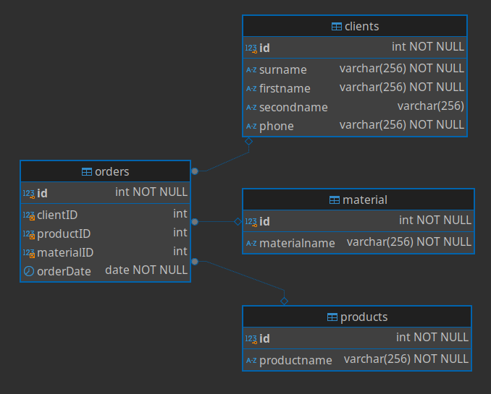

Заполните данные таблицы тестовыми данными, необходимо внести не менее трех любых уникальных записей в каждую из таблиц соблюдая при этом правильную структуру базы данных.

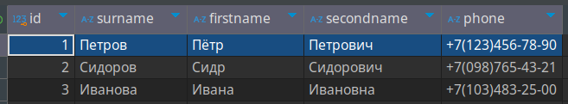

**INSERT** **INTO** WebStoreDB.material (materialname)

**VALUES** ('Кедр');

**INSERT** **INTO** WebStoreDB.material (materialname)

**VALUES** ('Дуб');

**INSERT** **INTO** WebStoreDB.material (materialname)

**VALUES ('ДСП');**

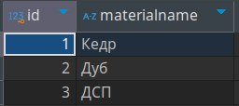

**INSERT** **INTO** WebStoreDB.products (productname)

**VALUES** ('Диван');

**INSERT** **INTO** WebStoreDB.products (productname)

**VALUES** ('Кресло');

**INSERT** **INTO** WebStoreDB.products (productname)

**VALUES ('Стул');**

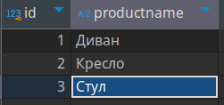

**INSERT** **INTO** WebStoreDB.orders (clientID,productID,materialID)

**VALUES** (3,3,1);

**INSERT** **INTO** WebStoreDB.orders (clientID,productID,materialID)

**VALUES** (2,1,3);

**INSERT** **INTO** WebStoreDB.orders (clientID,productID,materialID)

**VALUES (1,2,2);**

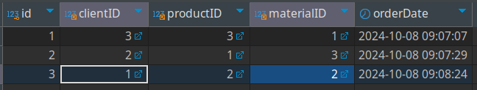

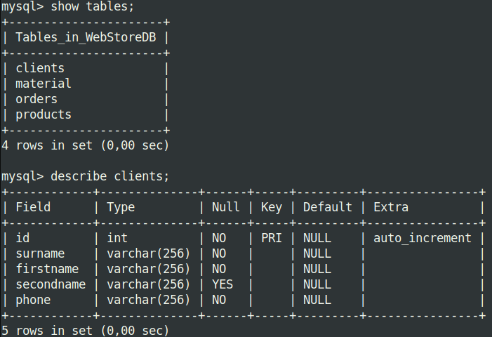

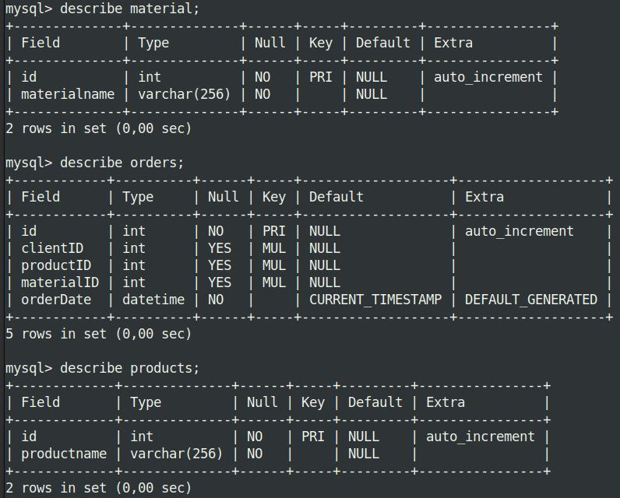

2. Необходимо выполнить SQL запрос к нашей базе данных при котором информация о заказах будет представлена в виде: ФИО покупателя, номер телефона, наименование материала, наименование продукта, дату заказа.

В результате у вас должен получится подобный результат:

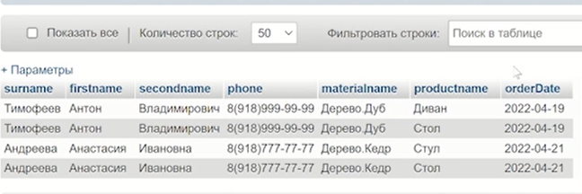

SELECT clients.surname, clients.firstname, clients.secondname, clients.phone, material.materialname, products.productname, orders.orderDate FROM clients JOIN material JOIN products JOIN orders ON orders.clientID=clients.ID and orders.materialID=material.ID and orders.productID=products.ID;

